Лэпбук «Токмакова Ирина Петровна»
Юлия Колесникова
Лэпбук «Токмакова Ирина Петровна»
Лэпбук - это накопительная папка по творчеству И. П. Токмаковой.
Лэпбук представляет собой пластиковую папку формата А3 с кольцами.
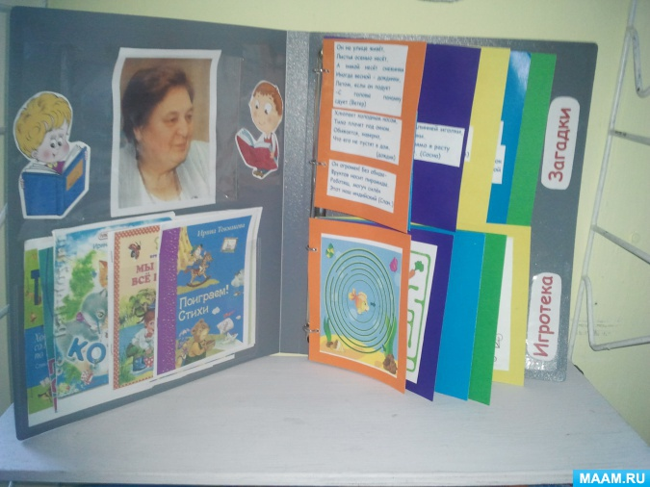
Пояснительная записка:
Дидактическое пособие «Лэпбук И. П. Токмакова» предназначено для детей среднего и старшего дошкольного возраста.
Данное пособие является средством развивающего обучения, предполагает использование современных технологий: технологии проектной деятельности, технологии организации коллективной творческой деятельности, коммукативных технологий, игровых технологий.
Цель: развитие познавательных способностей детей посредством развивающих заданий и игр
Задачи:
1. Закрепить представления о творчестве И. П. Токмаковой
2. Развивать мышление, речь, воображение, память
3. Развивать интерес к художественной литературе.
4. Развивать желание выполнять совместные игровые задания
Содержание лэпбука:
1. Портрет. Прозрачный кармашек, в который вставляется портрет писателя
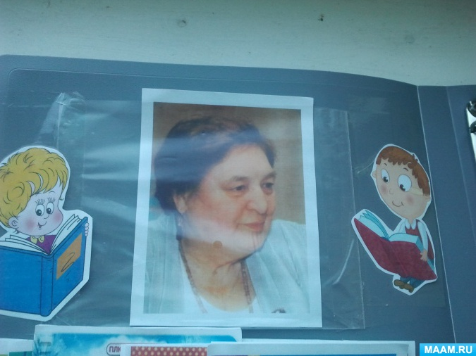
2. Книги. Прозрачный кармашек, в который я вложила книги, небольшого формата, распечатанные мной из интернета.
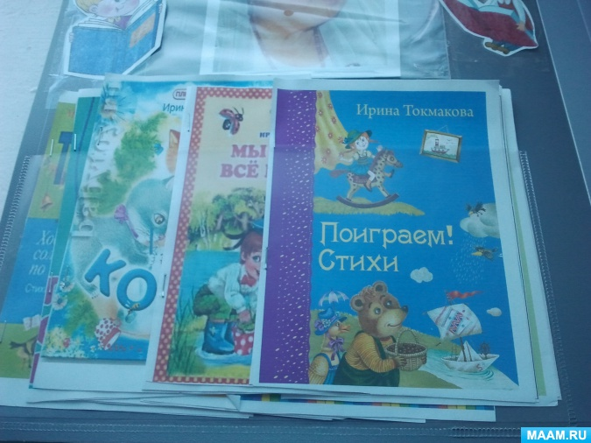
3. Загадки. Представляют собой картонные детали с напечатанными загадками на кольцах. Дети отгадывают загадку, отгибается часть картонной детали и мы видим ответ. Дети отгадывают загадку и можно прочитать на эту тему книгу.
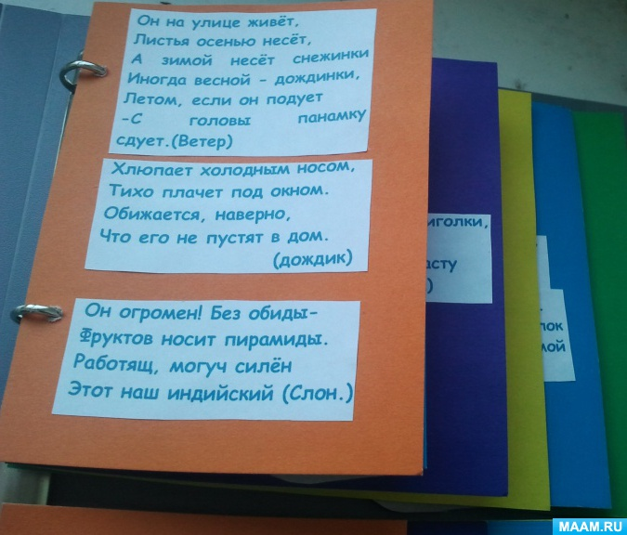

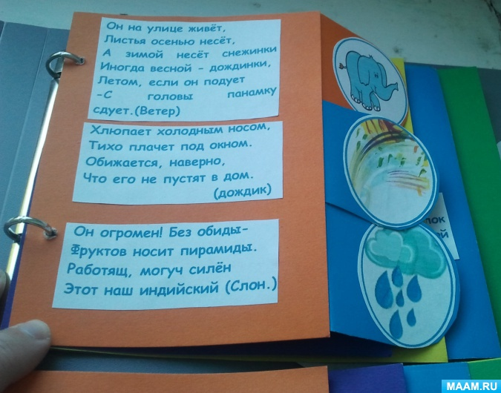

4. Игротека. Здесь находятся различные игры с различными героями книг И. П. Токмаковой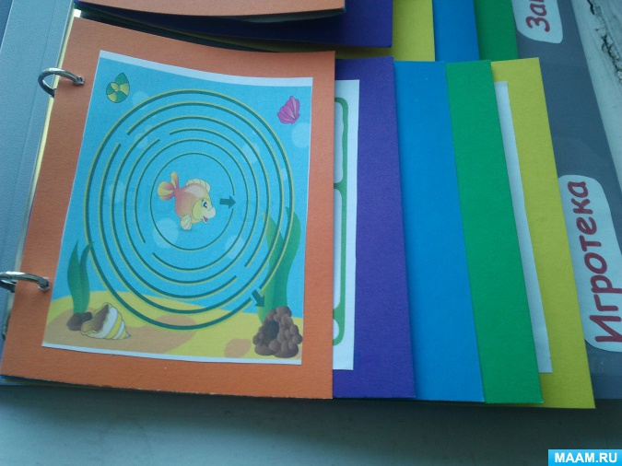
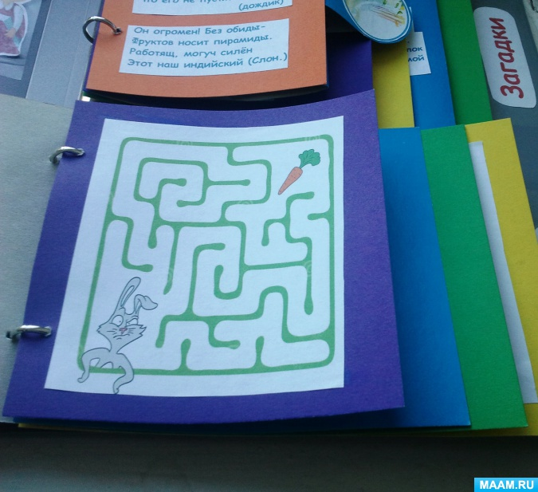
Рекомендации по использованию дидактического пособия: рекомендуется использовать воспитателям дошкольного учреждения в индивидуальной, самостоятельной и игровой деятельности, а также родителям детей.

